1. 新建 Qt 工程文件

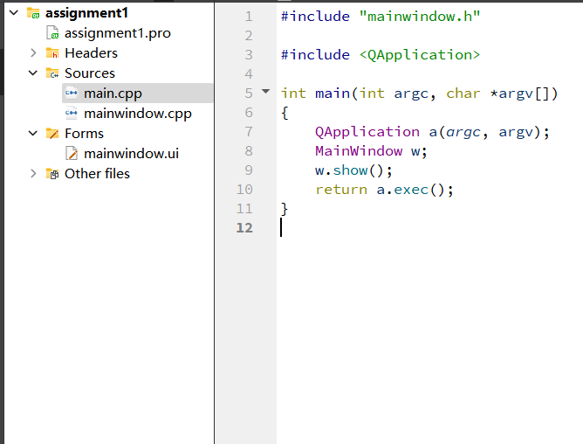

1. *.ui 文件中的 QWidget 对象进行分辨率（geometry 参数）的设置

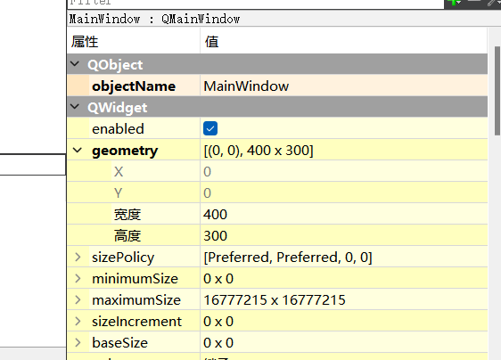

1. 添加 label 和 push button 两个控件，并分别增加文字，修改（重命名）两个对象的名称

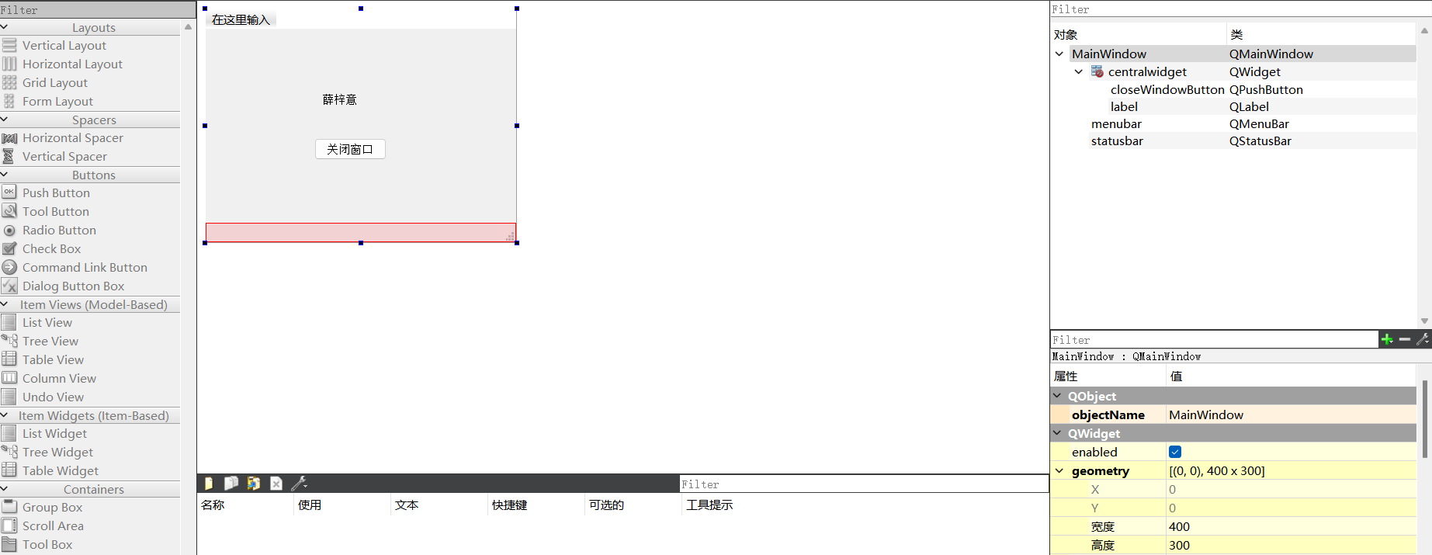

4.添加 QPushButton 对象的相应代码。

● 插入头文件声明（在 *.h 文件中插入 private slots：）

private slots:

void **closeMyWidgetWindow**();

● 在 widget.cpp 中添加槽函数（函数功能描述）

void Widget::**closeMyWidgetWindow**()

{

close();

}

● 添加绑定函数 connect(sender, signal(),receiver,slot());

connect(ui->closeWindowButton,&QPushButton::clicked,this,&Widget::closeMyWidget

Window);

● 备注：在 ui 文件中需修改 QPushButton 的对象名称，将其改为

“closeWindowButton”

5. 项目测试

通过构建（Build）检查是否存在 error 或者 warning，在通过构建后点击运行按钮进

行测试，经验证实现了点击按钮关闭窗口的功能。

